Załącznik nr 2 do umowy nr FS.ZPN………….2025 z dnia…………2025
Dokumentacja projektowa
Dokumentacja projektowa sporządzona przez „OPEN SPACE ARCHITEKTURE Magdalena Mika-Rybacka” dla zadania inwestycyjnego pn.„Remont trzech pomieszczeń hydroterapii oraz wymiana 6 drzwi i oświetlenia górnego w holu przy recepcji w nieruchomości FSUSR w Świnoujściu, ul. M. Konopnickiej 17”.

Inwentaryzacja
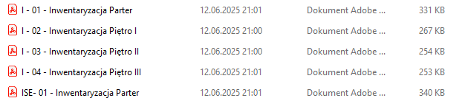
Projekt architektoniczno-budowlany
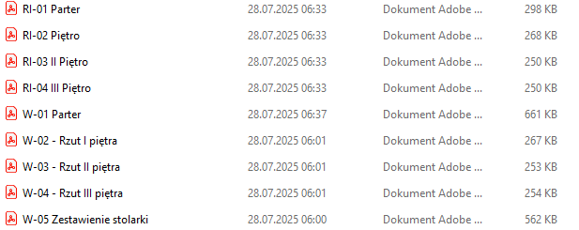
Projekt techniczny
1.Architektura
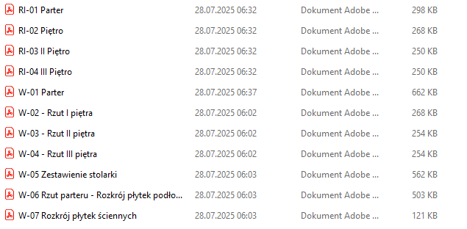
2. Elektryczna
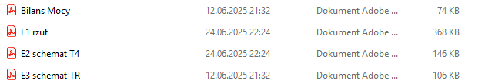
3. Sanitarna
STWIOR
BIOZ
Przedmiar
Karty materiałowe
Dokumentacja foto
